省博士后科研资助计划申报说明
1.点击下图中申报按钮
- 出现申报界面，请在阅读了解申报须知后开始填报
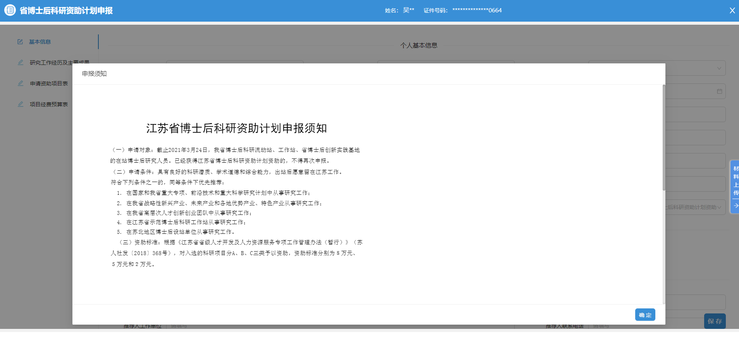
- 按钮说明
- 页面右下角保存可以保存当前页面
- 页面中间暂存是将申报暂存起来可以按照下图，个人中心---->办理中---->修改，进入再次完善填写
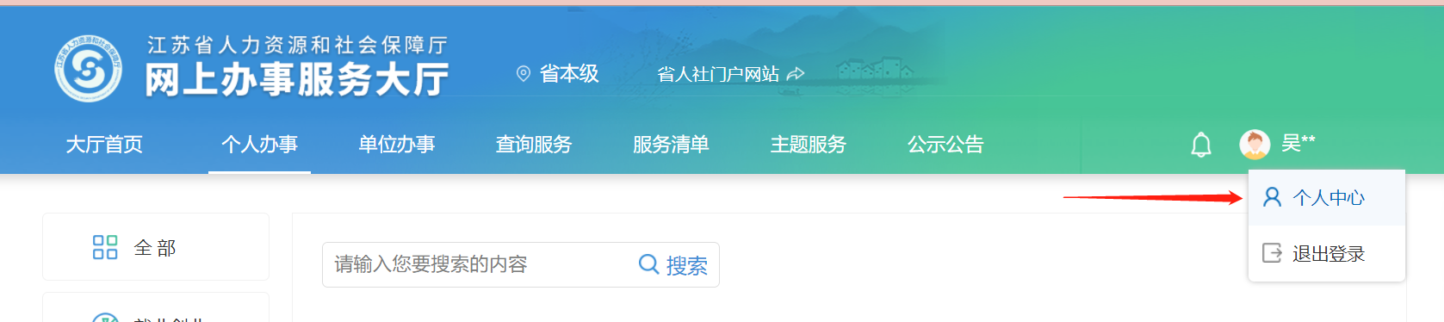
- 页面中间的打印申报表按钮，在填写完表单保存好后，可以生产预览图并支持下载为PDF
- 页面右侧的材料上传按钮，点击后展开，上传申报所需要的材料（打印报表最后有说明）。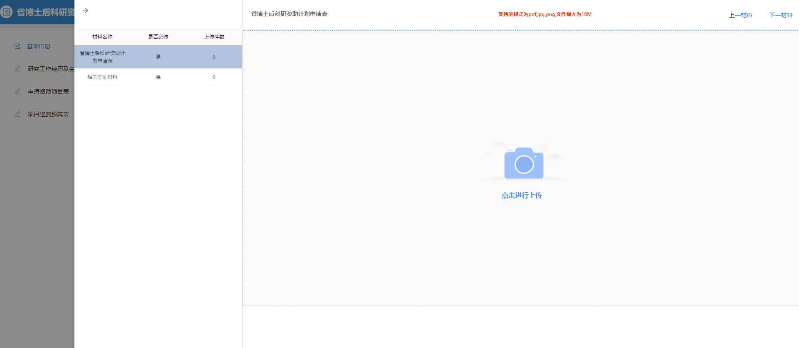
- 页面中间的确认提交按钮，将提交到下一级进行审核。

